

Proyecto aplicado - Fase 3
Grupos: 3 personas.
¡Bienvenido a la tercera entrega del proyecto aplicado!
En esta tercera fase del proyecto aplicado, deberá definir el diseño del modelo e implementación. Para ello deberá desarrollar la etapa de diseño e implementación y definir el modelo y la configutaración experimental. Para esta entrega deberá definir:
- Partición del conjunto de datos
- Selección y diseño de modelos
- Implementación de modelos
Hemos preparado el siguiente notebook para que les pueda servir como guía a la hora de definir los aspectos base de su proyecto. Tengan en cuenta que el documento es una guía, por lo que pueden modificar el contenido y la estructura tanto como lo consideren necesario.
- [Notebook] Diseño e implementación

Rúbrica del proyecto
Esta es la rúbrica que será utilizada para calificar el proyecto aplicado. Esta tercera entrega corresponde al tercer criterio de evaluación. Puede consultar la rúbrica completa en la unidad 6.
Esta entrega es parcial y equivale a un 10% del proyecto aplicado. Si se requiere, para la entrega final podrá hacer modificaciones a cada una de las entregas parciales.
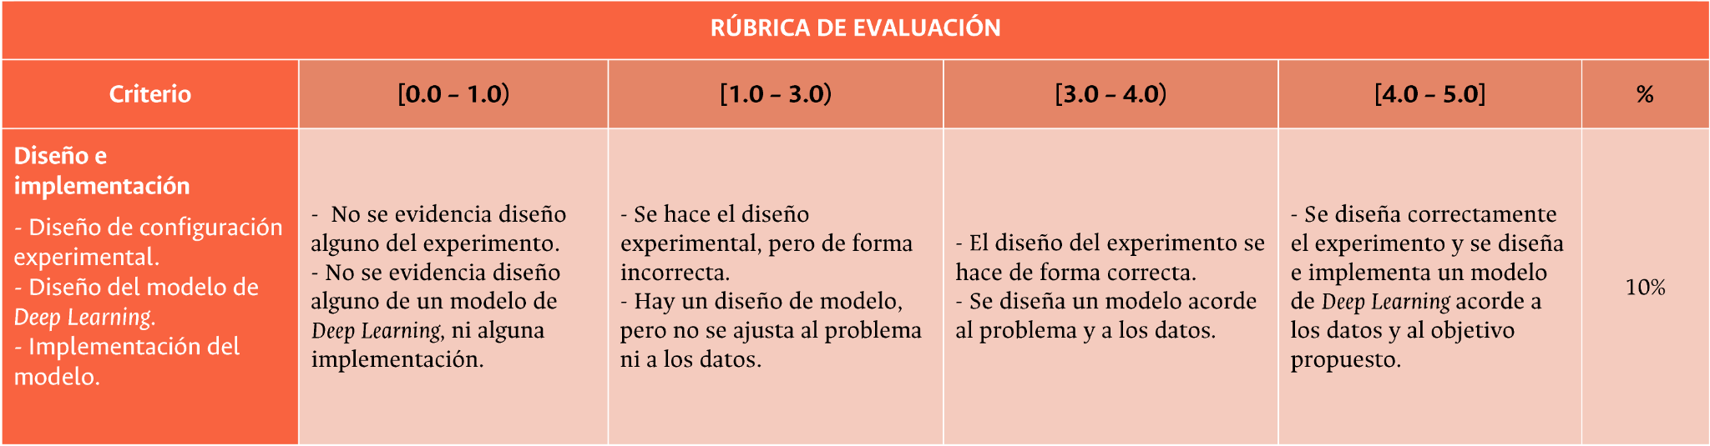

Instrucciones de entrega
- Tenga en cuenta que la entrega debe ser realizada junto a su equipo de trabajo (3 personas).
- Todos los participantes deben subir el notebook desarrollado, es decir, un archivo .ipynb.
- Ten presente hacer clic en “Entregar” una vez subido el archivo.
- No se aceptan entregas realizadas por otros medios.
- En caso de tener dificultades en la entrega, por favor, comunícate oportunamente con el profesor asistente o el equipo de apoyo del curso

